TraceOps Frontend Component Specification v0.1
Trace Evidence Spine 중심 구현 명세
Event-Driven Product Ops Backbone · Traceability-first Investigation Console
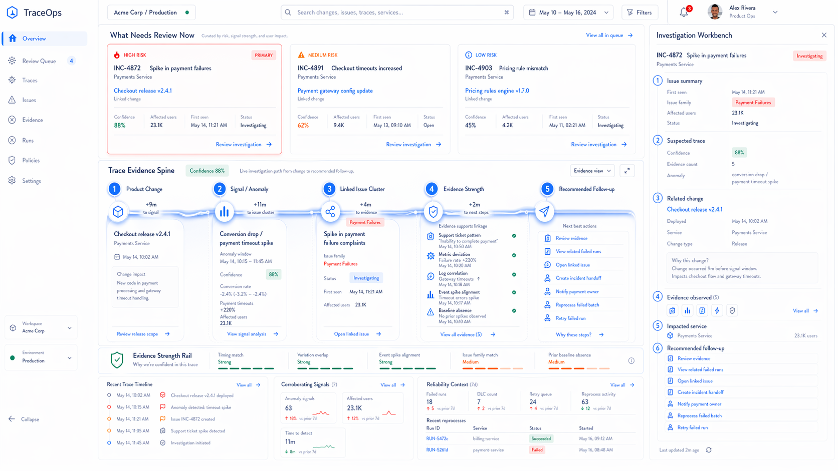
참고 시안: Operator Briefing + Trace Evidence Spine + Investigation Workbench
핵심 결정: 이 문서는 실제 프론트 구현에서 Trace Evidence Spine을 “연결된 카드 묶음”이 아니라 “하나의 인터랙티브 investigation canvas”로 구현하기 위한 기준선이다.

문서 목차
- 1. 구현 목표와 MVP 전제
- 2. 전체 화면 구조
- 3. 핵심 구현 원칙
- 4. 컴포넌트별 명세
- 5. Spine 인터랙션 명세
- 6. Investigation Workbench
- 7. Recommended Follow-up
- 8. API 연결 기준
- 9. 화면 상태
- 10. 구현 우선순위
- 11. 최종 구현 체크리스트

1. 구현 목표와 MVP 전제
TraceOps 메인 화면은 일반적인 analytics dashboard가 아니라, 제품 변경 이후 발생한 이상 신호와 운영 이슈를 evidence 기반으로 추적하는 traceability-first investigation console이다. 현재 MVP의 핵심은 change → anomaly pattern → issue → evidence → follow-up action 흐름을 한 화면에서 이해하게 만드는 것이다.
- 무엇이 바뀌었는가?
- 어떤 이상 신호가 생겼는가?
- 어떤 운영 이슈와 연결되는가?
- 왜 이 연결을 믿을 수 있는가?
- 지금 어떤 후속 조치를 해야 하는가?
범위 고정: 이 화면은 실제 rollback, flag reduction, stop rollout 같은 control surface가 아니다. MVP에서는 suspected trace를 조사하고 follow-up 또는 handoff로 넘기는 콘솔로 제한한다.

2. 전체 화면 구조
TraceabilityOverviewPage
├─ AppShell
│ ├─ Sidebar
│ └─ TopBar
├─ MainWorkspace
│ ├─ OperatorBriefing
│ │ └─ ReviewCaseCard[]
│ ├─ TraceEvidenceSection
│ │ ├─ TraceEvidenceSpine
│ │ │ ├─ SpineCanvas
│ │ │ │ ├─ SpinePathLayer
│ │ │ │ ├─ SpineNodeLayer
│ │ │ │ ├─ SpineStagePanels
│ │ │ │ └─ TraceStateOverlay
│ │ │ └─ EvidenceStrengthRail
│ └─ ContextModules
│ ├─ RecentTraceTimeline
│ ├─ CorroboratingSignals
│ └─ ReliabilityContext
└─ InvestigationWorkbench
├─ IssueSummary
├─ SuspectedTrace
├─ RelatedChange
├─ EvidenceObserved
├─ ImpactedService
└─ RecommendedFollowUp

3. 핵심 구현 원칙
최종 구현 문장: Trace Evidence Spine은 5개의 카드 목록이 아니라, 선택된 trace의 change → anomaly → issue → evidence → follow-up 관계를 하나의 reasoning object로 보여주는 인터랙티브 investigation canvas다.
원칙 | 구현 의미
카드 나열 금지 | 단순 grid/flex로 stage card 5개를 배치하는 구조는 피한다.
Canvas 중심 설계 | SpineCanvas가 path, node, stage card, evidence rail을 하나의 표면으로 묶는다.
Evidence-first interaction | evidence hover 시 관련 stage와 path segment가 즉시 반응한다.
Follow-up 중심 | 액션은 investigation / handoff / recovery 성격으로 제한한다.

4. 컴포넌트별 명세

4.1 OperatorBriefing
상단에서 현재 운영자가 가장 먼저 봐야 할 trace 후보를 보여준다. 이 영역은 KPI 카드가 아니라 operator briefing / review queue처럼 보여야 한다.
표시 데이터 타입
type ReviewCase = {
id: string;
riskLevel: "high" | "medium" | "low";
title: string;
service: string;
linkedChangeTitle: string;
confidence: number;
affectedUsers: string;
firstSeenAt: string;
status: "open" | "investigating";
primaryActionLabel: string;
};
- 첫 번째 카드는 selected state로 보여준다.
- 두 번째와 세 번째 카드는 visual weight를 낮춘다.
- 모든 카드를 같은 무게로 보여주면 generic dashboard처럼 보이므로 금지한다.
- 권장 액션 문구: Review release scope, Review evidence, View details.

4.2 TraceEvidenceSpine
선택된 trace의 흐름을 Product Change → Signal / Anomaly → Linked Issue Cluster → Evidence Strength → Recommended Follow-up 순서로 보여주는 핵심 컴포넌트다.
Stage 타입
type TraceStageId =
| "product-change"
| "signal-anomaly"
| "linked-issue-cluster"
| "evidence-strength"
| "recommended-follow-up";

type TraceStage = {
id: TraceStageId;
order: number;
title: string;
subtitle?: string;
icon: string;
timeDeltaFromPrevious?: string;
status?: "normal" | "highlighted" | "muted";
};
Stage | 역할 | 예시 내용
1. Product Change | 변경 기준점 | Checkout release v2.4.1, Payments Service, deployed May 14 10:02 AM
2. Signal / Anomaly | 변경 이후 관측 신호 | Conversion drop / payment timeout spike, confidence 88%
3. Linked Issue Cluster | 운영 이슈 연결 | Spike in payment failure complaints, Payment Failures, Investigating
4. Evidence Strength | 연결 근거 | Support ticket pattern, metric deviation, log correlation, event spike alignment
5. Recommended Follow-up | 다음 행동 | Review evidence, open linked issue, create handoff, retry/reprocess

4.3 SpineCanvas
Spine 전체를 하나의 장치처럼 보이게 하는 부모 레이어다. 전체 배경, path, node, card, interaction overlay가 같은 surface 안에서 작동해야 한다.
SpineCanvas
├─ SVG Path Layer
├─ Node Layer
├─ Stage Card Layer
└─ Interaction Overlay
CSS 방향
.trace-spine-canvas {
position: relative;
border: 1px solid var(--border-subtle);
border-radius: 24px;
background:
radial-gradient(circle at 20% 18%, rgba(37, 99, 235, 0.07), transparent 30%),
radial-gradient(circle at 78% 28%, rgba(14, 165, 233, 0.06), transparent 26%),
linear-gradient(180deg, #ffffff 0%, #f8fbff 100%);
box-shadow: 0 16px 42px rgba(15, 23, 42, 0.06);
overflow: hidden;
}

4.4 SpinePathLayer
5개 stage를 하나의 reasoning path로 묶는 SVG 레이어다. 이 레이어가 약하면 Spine은 다시 카드 묶음처럼 보인다.
function SpinePathLayer({ activeSegmentIds }: Props) {
return (
<svg className="spine-path-layer" viewBox="0 0 1200 180">
<path className="spine-path-base" d="M60 86 C180 86, 180 86, 300 86 C420 86, 420 86, 540 86 C660 86, 660 86, 780 86 C900 86, 900 86, 1140 86" />
<path className="spine-path-active" d="M60 86 C180 86, 180 86, 300 86 C420 86, 420 86, 540 86 C660 86, 660 86, 780 86 C900 86, 900 86, 1140 86" />
</svg>
);
}

4.5 SpineStagePanels
각 stage card는 개별 카드처럼 보이되 부모 canvas의 일부처럼 보여야 한다. border와 background를 너무 강하게 주면 분리감이 커진다.
.stage-panel {
position: relative;
z-index: 2;
border: 1px solid rgba(148, 163, 184, 0.26);
border-radius: 18px;
background: rgba(255, 255, 255, 0.84);
backdrop-filter: blur(8px);
box-shadow: 0 10px 24px rgba(15, 23, 42, 0.04);
transition: border-color 160ms ease, box-shadow 160ms ease, transform 160ms ease, opacity 160ms ease;
}

.stage-panel.is-highlighted {
border-color: rgba(37, 99, 235, 0.58);
box-shadow: 0 14px 30px rgba(37, 99, 235, 0.13);
transform: translateY(-2px);
}

.stage-panel.is-muted {
opacity: 0.46;
}

5. Spine 인터랙션 명세

5.1 상태 모델
type EvidenceType =
| "timing"
| "variation"
| "event_spike"
| "issue_family"
| "baseline_absence"
| "metric_deviation"
| "log_correlation"
| "support_ticket_pattern";

type SpineInteractionState = {
selectedTraceId: string | null;
hoveredStageId: TraceStageId | null;
hoveredEvidenceType: EvidenceType | null;
focusedEvidenceId: string | null;
};

5.2 Evidence → Stage highlight
Evidence에 hover하면 관련 stage와 path segment가 강조된다. 예를 들어 Metric deviation hover 시 Signal / Anomaly와 Evidence Strength가 강조되고, 해당 path segment가 더 선명해진다.
const evidenceStageMap: Record<EvidenceType, TraceStageId[]> = {
timing: ["product-change", "signal-anomaly"],
variation: ["product-change", "signal-anomaly", "linked-issue-cluster"],
event_spike: ["signal-anomaly", "linked-issue-cluster", "evidence-strength"],
issue_family: ["linked-issue-cluster", "evidence-strength"],
baseline_absence: ["signal-anomaly", "evidence-strength"],
metric_deviation: ["signal-anomaly", "evidence-strength"],
log_correlation: ["signal-anomaly", "evidence-strength"],
support_ticket_pattern: ["linked-issue-cluster", "evidence-strength"],
};

5.3 Stage → Evidence highlight
const stageEvidenceMap: Record<TraceStageId, EvidenceType[]> = {
"product-change": ["timing", "variation"],
"signal-anomaly": ["timing", "variation", "event_spike", "baseline_absence", "metric_deviation", "log_correlation"],
"linked-issue-cluster": ["variation", "event_spike", "issue_family", "support_ticket_pattern"],
"evidence-strength": ["timing", "variation", "event_spike", "issue_family", "baseline_absence", "metric_deviation", "log_correlation", "support_ticket_pattern"],
"recommended-follow-up": [],
};

5.4 Evidence Strength Rail interaction
Evidence Strength Rail은 단순 status bar가 아니라 “왜 이 trace를 믿어야 하는가”를 이해하게 만드는 trust layer다.
type EvidenceFactor = {
id: EvidenceType;
label: string;
strength: "strong" | "medium" | "weak";
relatedStages: TraceStageId[];
description: string;
};
Factor | Strength | Hover 시 강조
Timing match | Strong | Product Change, Signal / Anomaly, +9m label, 첫 path segment
Variation overlap | Strong | Product Change, Signal / Anomaly, Linked Issue Cluster
Event spike alignment | Strong | Signal / Anomaly, Linked Issue Cluster
Issue family match | Medium | Linked Issue Cluster, Evidence Strength
Prior baseline absence | Medium | Signal / Anomaly, Evidence Strength

6. Investigation Workbench
오른쪽 패널은 plain detail drawer가 아니라 forensic inspector다. 선택된 issue에서 시작해 suspected trace와 related change를 역방향으로 읽게 만든다.
InvestigationWorkbench
├─ IssueSummary
├─ SuspectedTrace
├─ RelatedChange
├─ EvidenceObserved
├─ ImpactedService
└─ RecommendedFollowUp
type InvestigationWorkbenchData = {
issue: {
id: string;
title: string;
service: string;
status: "open" | "investigating" | "resolved" | "ignored";
issueFamily: string;
affectedUsers: string;
firstSeenAt: string;
};
trace: {
id: string;
confidence: number;
evidenceCount: number;
anomalySummary: string;
};
relatedChange: {
id: string;
title: string;
deployedAt: string;
service: string;
changeType: "release" | "flag" | "rule";
reason: string;
};
followUps: FollowUpAction[];
};

7. Recommended Follow-up
MVP에서 이 액션들은 control surface가 아니다. 모든 액션은 follow-up, handoff, investigation 성격이어야 한다.
허용 액션 | 의미
review_release_scope | 변경 범위 확인
review_evidence | 근거 검토
open_linked_issue | 연결 이슈 열기
create_incident_handoff | incident handoff 생성
notify_owner | 담당자 알림
view_related_failed_runs | 관련 실패 run 조회
reprocess_failed_batch | 실패 batch 재처리 요청
retry_failed_run | failed run retry 요청
금지 액션: Rollback release, Stop rollout, Reduce traffic, Kill switch, Disable flag, Auto-resolve issue는 MVP 화면에 노출하지 않는다.

8. API 연결 기준
프론트는 OpenAPI v0.2의 조회/액션 계약을 기준으로 연결한다. Trace 본체, evidence, 대표 issue anchor, retry/reprocess는 분리된 엔드포인트로 취급한다.
GET /api/v1/dashboard/overview
GET /api/v1/dashboard/timeline
GET /api/v1/traces
GET /api/v1/traces/{trace_id}
GET /api/v1/traces/{trace_id}/evidences
GET /api/v1/traces/{trace_id}/primary-issue
GET /api/v1/runs/overview
POST /api/v1/runs/{run_id}/retry
POST /api/v1/reprocess
API 동작 기준: retry와 reprocess는 기존 run을 되감지 않는다. 새 run row를 생성하고 new_run_id 기준으로 상태를 확인하는 흐름으로 구현한다.

9. 화면 상태
상태 | UI 처리
Loading | OperatorBriefing skeleton, muted path 상태의 TraceEvidenceSpine skeleton, Workbench skeleton
Empty | No suspected traces found. Try changing service scope or time range.
Partial data | Aurora trace는 있지만 ClickHouse anomaly marker가 늦는 경우 Signal data still syncing 표시
Error | Authoritative write failure, Recoverable analytics delay, Permission denied, Trace not found로 구분
보안/PII: 에러 메시지에 raw payload, issue body, reporter, title 같은 민감 가능 텍스트를 그대로 노출하지 않는다.

10. 구현 우선순위
1. AppShell / Sidebar / TopBar
2. Static OperatorBriefing
3. Static TraceEvidenceSpine
4. SpinePathLayer + NodeLayer
5. EvidenceStrengthRail
6. Hover interaction: evidence → stage
7. Hover interaction: stage → evidence
8. InvestigationWorkbench
9. ContextModules
10. API 연결
11. Loading / empty / error states
12. polish animation

11. 최종 구현 체크리스트
체크 항목 | 완료 기준
Path unity | stage들이 카드 묶음이 아니라 하나의 reasoning path처럼 보인다.
Evidence hover | 근거 hover 시 관련 stage와 path segment가 반응한다.
Stage hover | stage hover 시 관련 evidence만 강조되고 나머지는 muted 처리된다.
Evidence Strength Rail | “왜 믿을 수 있는가”를 설명하는 trust layer로 작동한다.
Action scope | rollback/kill switch/traffic reduction 같은 destructive control이 없다.
Right panel | plain detail drawer가 아니라 reverse trace forensic inspector처럼 보인다.
Error safety | 민감 가능 텍스트를 에러·로그·UI raw 노출하지 않는다.
핵심 수락 기준: 이 세 가지가 살아나면 이미지보다 실제 제품이 더 좋아진다: path가 stage들을 묶는가, evidence hover가 stage/path를 반응시키는가, Evidence Strength Rail이 trust layer로 작동하는가.

